GONDOLKODJUNK
ÖKO-SAN!

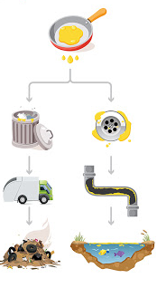
Iskolánk idén is részt vesz az újrahasznosításban a fenntartható fejlődés érdekében.


Folyamatosan gyűjtjük
a használt étolajat,
használt elemeket,
régi mobiltelefonokat
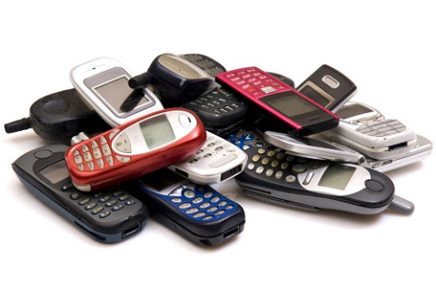

az Árpád u 12. és
a Kossuth L. u. 33. szám alatti
épületekben elhelyezett tárolókban.

SULIZSÁK akciót
(használt ruhák gyűjtése)
is szervezünk október 13-ára.

